

**ВИГОДСЬКА СЕЛИЩНА РАДА**

**ІВАНО-ФРАНКІВСЬКОЇ ОБЛАСТІ**

восьме скликання

(п‘ятнадцята сесія)

**РІШЕННЯ**

**від 25.02.2022 № 1238 -15/2022**

смт.Вигода

**Про затвердження туристичного логотипу**

**Вигодської територіальної громади**

З метою розвитку туристичної галузі у Вигодській територіальній громаді, популяризації Вигодської територіальної громади в Україні та за її межами, керуючись статтею 25 Закону України «Про місцеве самоврядування в Україні», Вигодська селищна рада

**ВИРІШИЛА:**

1.Затвердити туристичний логотип Вигодської територіальної громади (додаток 1).

2.Затвердити Положення про використання туристичного логотипу Вигодської територіальної громади (додаток 2).

3.Затвердити Туристичний бренд-бук Вигодської територіальної громади (додаток 3).

4.Рекомендувати суб’єктам підприємницької діяльності та виробникам туристичної продукції використання туристичного логотипу Вигодської територіальної громади згідно з Положенням та Туристичним бренд-буком.

5.Контроль за виконанням рішення покласти на постійну комісію з питань екології, використання природних ресурсів, ведення лісового господарства та розвитку туризму.

Селищний голова Микола МАЦАЛАК

***Додаток 1***

***до рішення Вигодської селищної ради***

***від 25.02.2022 № 1238-15/2022***

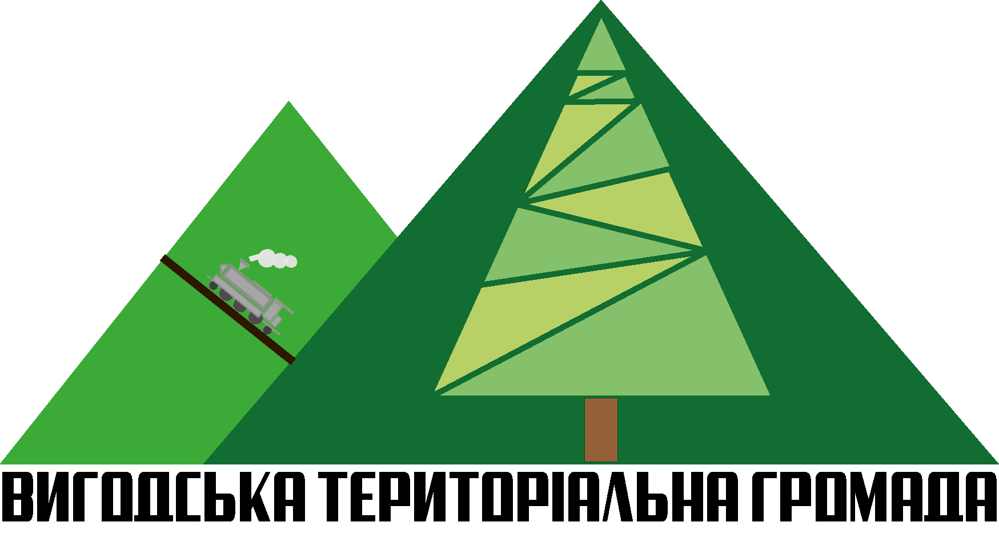

***Додаток 2***

***до рішення Вигодської селищної ради***

***від 25.02.2022 № 1238-15/2022***

**ПОЛОЖЕННЯ**

**ПРО ВИКОРИСТАННЯ ТУРИСТИЧНОГО ЛОГОТИПУ**

**ВИГОДСЬКОЇ ТЕРИТОРІАЛЬНОЇ ГРОМАДИ**

1. Загальні положення

1.1.Положення про використання туристичного логотипу Вигодської територіальної громади (далі – Положення) визначає єдині вимоги щодо використання туристичного логотипу Вигодської територіальної громади.

1.2.Туристичний логотип Вигодської територіальної громади використовується для промоції громади.

1.3.Туристичний логотип розроблений з метою поширення інформації про Вигодську територіальну громаду, як вдалого місця ділового та культурного партнерства, ведення бізнесу та інвестування, формування позитивного іміджу громади в межах України та за кордоном.

1.4.Туристичний логотип є унікальним, пізнаваним та асоціюється з Вигодською територіальною громадою

1.5.Візуалізація використання туристичного логотипу Вигодської територіальної громади – це детальна інструкція з використання усіх розроблених елементів стилістики (логотип, фірмовий шрифт, фірмовий колір тощо), яка при правильному використанні значно підвищує імідж громади.

1.6.Положення поширює свою дію на Вигодську селищну раду та її виконавчі органи, комунальні підприємства, установи, організації, органи самоорганізації населення, фізичних та юридичних осіб щодо оформлення та використання туристичного логотипу Вигодської територіальної громади.

1.7.Використання туристичного логотипу Вигодської територіальної громади та промоційної продукції Вигодської територіальної громади включає завантаження і будь-яку форму дублювання, адаптації, поширення та публікації інформації і зображень незалежно від технічної форми, в якій це відбувається.

1.8.Виключні майнові авторські та суміжні права на використання зображення туристичного логотипу Вигодської територіальної громади належать Вигодській селищній раді.

2.Мета Положення

2.1.Положення регламентує правильне використання туристичного логотипу Вигодської територіальної громади, що буде застосований у рекламних, промоційних та інших заходах, спрямованих на формування позитивного іміджу Вигодської територіальної громади в Україні та за кордоном завдяки уніфікації візуалізованих офіційних та промоційних матеріалів.

3.Умови та порядок використання туристичного логотипу Вигодської територіальної громади

3.1.Для забезпечення промоції громади туристичний логотип Вигодської територіальної громади мають право використовувати на безоплатній основі фізичні та юридичні особи, інші установи та організації: як елемент святкового оформлення населених пунктів громади під час державних та місцевих свят, урочистих церемоній (фестивалі, конкурси, виставки тощо); на вітальних листівках; на сувенірній продукції; на поліграфічній продукції, презентаційних матеріалах; у рекламних цілях: на афішах, соціальній рекламі та ін.

3.2.Виконавці цільових програм програми розвитку туристичної галузі громади можуть використовувати туристичний логотип на оголошеннях, банерах та іншій представницькій продукції; під час проведення зустрічей, презентацій, інших заходів та у рекламних цілях, зокрема на афішах подій, що організовуються та проводяться Вигодською селищною радою чи її виконавчими органами та у інших випадках, що не суперечать Положенню про Герб і Прапор Вигодської територіальної громади, затвердженого рішенням Вигодської селищної ради.

3.3.Отримати туристичний логотип Вигодської територіальної громади, ознайомитись з візуалізацією використання туристичного логотипу Вигодської територіальної громади можна на офіційному веб-сайті Вигодської селищної ради.

4.Вимоги до використання туристичного логотипу Вигодської територіальної громади

4.1.Туристичний логотип з двох стилізованих гір послідовно розміщених одна за одною. На фоні першої гори зображена стилізована ялинка, на фоні другої гори – стилізований паровоз який піднімається вверх. Під логотипом розміщений напис : «ВИГОДСЬКА ТЕРИТОРІАЛЬНА ГРОМАДА». З метою міжнародної промоції напис може здійснюватися англійською мовою: «VYHODSKA TERRITORIAL COMMUNITY».

4.2.Використання туристичного логотипу Вигодської територіальної громади здійснюється відповідно до вимог візуалізації використання туристичного логотипу Вигодської територіальної громади, викладеному у Туристичному бренд-буці, і є обов’язковим для виконання всіма користувачами.